Акт полевого обследования земельного участка
от ___ _____________2026 года
_______________________________________________________________________ (фамилия, имя, отчество (при наличии) физического лица или наименование юридического лица, осуществляющего разработку землеустроительного проекта)
на основании заявления на составление землеустроительного проекта от "___" ________ 2026 года проведено полевое обследование земельного участка, предоставляемого/ принадлежащего
_______________________________________________________________________
(фамилия, имя, отчество (при наличии) физического лица или наименование юридического лица)
_______________________________________________________________________
_______________________________________________________________________
(вид права, целевое назначение, кадастровый номер (при его наличии) земельного участка)
В присутствии заказчика/представителя
_______________________________________________________________________
(фамилия, имя, отчество (при наличии))
С участием третьих лиц (при необходимости)
______________________________________________________________________________________________________________________________________________ (фамилия, имя, отчество (при наличии))
В результате полевого обследования установлено следующее:
_______________________________________________________________________ Земельный участок расположен
_______________________________________________________________________ (месторасположение, адрес)
Площадь земельного участка составляет __________________________ гектар.
Геодезические приборы, примененные при полевом обследовании земельного участка:
_______________________________________________________________________ (тип прибора, точность)
Состояние земельного участка (сведения о физическом состоянии земельного участка, наличие объектов/строений/сооружений, инженерных коммуникаций, дорог, в том числе автодорог, полевых, железнодорожных путей, мостов, ограждений)
______________________________________________________________________________________________________________________________________________ Описание границ (определение смежных землепользователей, описать по каждому смежеству прохождение границы по местным признакам и ориентирам)
______________________________________________________________________________________________________________________________________________Описание земель постороннего пользования (линии электропередач и связи, колодцы, постройки, каналы и другие коммуникации)
______________________________________________________________________________________________________________________________________________Исполнитель проекта __________________________________________
(фамилия, имя, отчество (при наличии)) (подпись) (дата)
Заказчик/представитель _______________________________________
(фамилия, имя, отчество (при наличии)) (подпись) (дата)
Третье лицо __________________________________________________
(фамилия, имя, отчество (при наличии)) (подпись) (дата)

Чертеж полевого обследования земельного участка

Адрес: _________________________________________________
Площадь: ______________________________________________

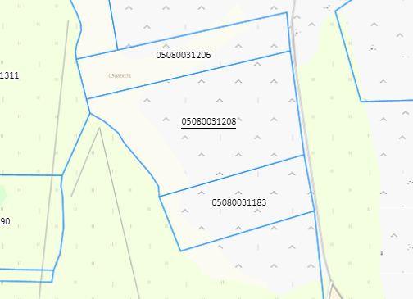

Условные обозначения:

Исполнитель ______________________________ _______ "___"_______2026года
(фамилия, имя, отчество (при наличии)) (подпись) (дата)
Заказчик________________________________ _________ "___"________2026 года
(фамилия, имя, отчество (при наличии)) (подпись) (дата)

